

实验报告

实 验（六）

题 目 Cachelab
高速缓冲器模拟
专 业 计算机类
学 号 1190201215
班 级 1903007
学 生 冯开来
指 导 教 师 吴锐
实 验 地 点 G709
实 验 日 期 2021.5.24

计算机科学与技术学院

目 录

第1章 实验基本信息 - 3 -
1.1 实验目的 - 3 -
1.2 实验环境与工具 - 3 -
1.2.1 硬件环境 - 3 -
1.2.2 软件环境 - 3 -
1.2.3 开发工具 - 3 -
1.3 实验预习 - 3 -
第2章 实验预习 - 4 -
2.1 画出存储器层级结构，标识容量价格速度等指标变化（5分） - 4 -
2.2用CPUZ等查看你的计算机Cache各参数，写出各级Cache的C S E B s e b（5分） - 4 -
2.3写出各类Cache的读策略与写策略（5分） - 5 -
2.4 写出用gprof进行性能分析的方法（5分） - 5 -
2.5写出用Valgrind进行性能分析的方法（（5分） - 6 -
第3章 Cache模拟与测试 - 7 -
3.1 Cache模拟器设计 - 7 -
3.2 矩阵转置设计 - 9 -
第4章 总结 - 11 -
4.1 请总结本次实验的收获 - 11 -
4.2 请给出对本次实验内容的建议 - 11 -
参考文献 - 12 -

第1章 实验基本信息

1.1 实验目的
理解现代计算机系统存储器层级结构
掌握Cache的功能结构与访问控制策略
培养Linux下的性能测试方法与技巧
深入理解Cache组成结构对C程序性能的影响

1.2 实验环境与工具

1.2.1 硬件环境
X64 CPU；2GHz；2G RAM；256GHD Disk 以上

1.2.2 软件环境
Windows7 64位以上；VirtualBox/Vmware 11以上；Ubuntu 16.04 LTS 64位/优麒麟 64位；

1.2.3 开发工具
Visual Studio 2010 64位以上；TestStudio；Gprof;Valgrind等

1.3 实验预习
- 上实验课前，必须认真预习实验指导书（PPT或PDF）
- 了解实验的目的、实验环境与软硬件工具、实验操作步骤，复习与实验有关的理论知识。
- 画出存储器的层级结构，标识其容量价格速度等指标变化
- 用CPUZ等查看你的计算机Cache各参数，写出C S E B s e b
- 写出Cache的基本结构与参数
- 写出各类Cache的读策略与写策略
- 掌握Valgrind与Gprof的使用方法

第2章 实验预习

2.1 画出存储器层级结构，标识容量价格速度等指标变化（5分）
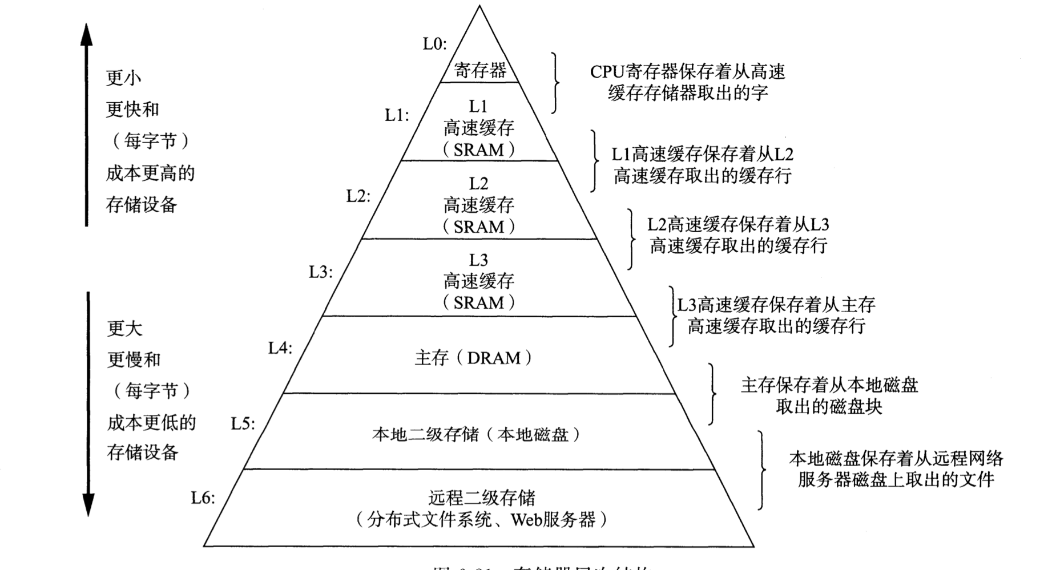

2.2用CPUZ等查看你的计算机Cache各参数，写出各级Cache的C S E B s e b（5分）
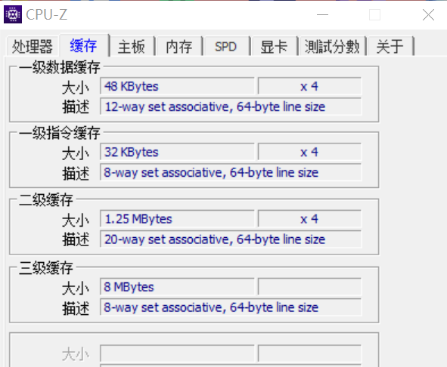

L1: C:320KB S:256 E:20 B:64 s:8 e:5 b:6
L2: C:5MB S:4096 E:20 B:64 s:12 e:5 b:6
L3: C:8MB S:16384 E:8 B:64 s:14 e:3 b:6

2.3写出各类Cache的读策略与写策略（5分）
Cache读策略
1：命中。则从cache中读取相应数据到CPU或上一级cache中。
2：不命中。则从主存或下一级cache中读取数据，并替换出一行数据。
Cache写策略
1：命中
（1）写回法：只写这一级的cache，暂时不写数据到主存或下一级cache，等到该行被替换出去时，才将数据写回到主存或下一级cache。
（2）写直达：写这一级的cache，同时写数据到主存或下一级cache，等到该行被替换出去时，就不用写回数据了。
2：失败
（1）按写分配
a.先写数据到主存或下一级cache，并从主存或下一级cache读取刚才修改过的数据，即：先写数据，再为所写数据分配cache line；
b.先分配cache line给所写数据，即：从主存中读取一行数据到cache，然后直接对cache进行修改，并不把数据到写到主存或下一级cache，一直等到该行被替换出去，才写数据到主存或下一级cache。
（2）写不分配：
直接写数据到主存或下一级cache，并且不从主存或下一级cache中读取被改写的数据，不分配cache line给被修改的数据

2.4 写出用gprof进行性能分析的方法（5分）
gprof是GNU profile工具，用于程序的性能优化以及程序瓶颈问题的查找和解决。通过分析应用程序运行时产生的“flat profile”，可以得到每个函数的调用次数，每个函数消耗的处理器时间，也可以得到函数的“调用关系图”，包括函数调用的层次关系，每个函数调用花费了多少时间。使用步骤如下：
- 用gcc、g++、xlC编译程序时，使用-pg参数，如：gcc -pg -o test.exe test.cpp编译器会自动在目标代码中插入用于性能测试的代码片断，这些代码在程序运行时采集并记录函数的调用关系和调用次数，并记录函数自身执行时间和被调用函数的执行时间。
- 执行编译后的可执行程序，如：./test.exe。该步骤运行程序的时间会稍慢于正常编译的可执行程序的运行时间。程序运行结束后，会在程序所在路径下生成一个缺省文件名为gmon.out的文件，这个文件就是记录程序运行的性能、调用关系、调用次数等信息的数据文件。
（3）使用gprof命令来分析记录程序运行信息的gmon.out文件，如：gprof test.exe gmon.out则可以在显示器上看到函数调用相关的统计、分析信息。上述信息也可以采用gprof test.exe gmon.out> gprofresult.txt重定向到文本文件以便于后续分析。
注意事项：
- 程序如果不是从main return或exit()退出，则可能不生成gmon.out。
- 程序如果崩溃，可能不生成gmon.out。
- 测试发现在虚拟机上运行，可能不生成gmon.out。
- 一定不能捕获、忽略SIGPROF信号。man手册对SIGPROF的解释是：profiling timer expired. 如果忽略这个信号，gprof的输出则是：Each sample counts as 0.01 seconds. no time accumulated.
- 如果程序运行时间非常短，则gprof可能无效。因为受到启动、初始化、退出等函数运行时间的影响。
- 程序忽略SIGPROF信号！

2.5写出用Valgrind进行性能分析的方法（（5分）
Valgrind是运行在Linux上一套基于仿真技术的程序调试和分析工具，它包含一个内核──一个软件合成的CPU，和一系列的小工具，每个工具都可以完成一项任务──调试，分析，或测试等。
一些常用的选项如下：
选项
作用
-h --help
显示帮助信息。
--version
显示valgrind内核的版本，每个工具都有各自的版本。
-q --quiet
安静地运行，只打印错误信息。
-v --verbose
打印更详细的信息。
--tool= [default: memcheck]
最常用的选项。运行valgrind中名为toolname的工具。如果省略工具名，默认
执行memcheck。
--db-attach= [default: no]

第3章 Cache模拟与测试

3.1 Cache模拟器设计
提交csim.c
程序设计思想：
模拟器必须在输入参数s、E、b设置为任意值时均能正确工作——即需要使用malloc函数（而不是代码中固定大小的值）来为模拟器中数据结构分配存储空间。还要补充void initCache()，void freeCache()，void accessData(mem_addr_t addr)的代码。
- void initCache():
对cache初始化，需要用malloc为cache分配内存，并且初始化，同时标记和lru，计算set_index_mask
整个cache块分配内存：cache = (cache_set_t*)malloc(sizeof(cache_set_t)*S);
每一组cache分配内存：cache[i] = (cache_line_t*)malloc(sizeof(cache_line_t)*E);
全部初始化：cache[i][j].valid = cache[i][j].tag = cache[i][j].lru = 0;
计算set_index_mask：set_index_mask = (1<<s) -1;
- void freeCache():
将刚刚申请的内存全部释放即可，先释放每一组，最后释放一整块
for (int m = 0; m < S; m++)
{
free(cache[m]);
}
free(cache);

- void accessData(mem addr_t addr):
首先访问内存地址addr中的数据，如果已经在缓存中，hit_count++，如果不在缓存中，执行miss_count++，如果被驱逐，执行eviction_count++。
- 若命中，flag=1，并且find=i（行数），hit_count++
- 未命中，miss_count++
- 是否驱逐，遍历每一组，判断当前组是否已满，有一个valid=0，则未满。若valid全为1，需要被驱逐，执行eviction_count++。
- 若该组未满，有效位不为1的那一行更新有效位为1，同时更新标记位和lru
- 计算S、E、B：
S = 1<<s;
B = 1<<b;
E = E;
测试用例1的输出截图（5分）：
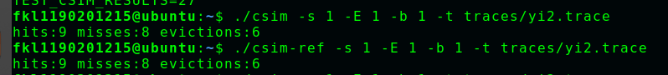
测试用例2的输出截图（5分）：
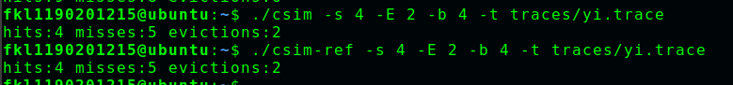
测试用例3的输出截图（5分）：
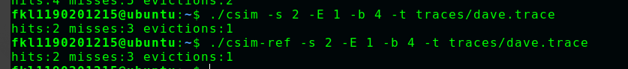
测试用例4的输出截图（5分）：
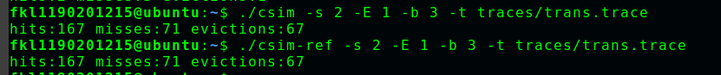
测试用例5的输出截图（5分）：
测试用例6的输出截图（5分）：
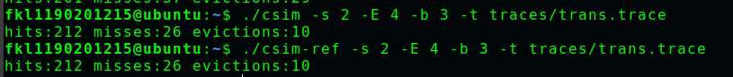
测试用例7的输出截图（5分）：
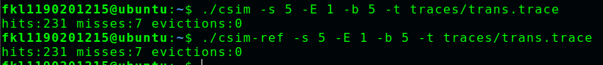
测试用例8的输出截图（10分）：
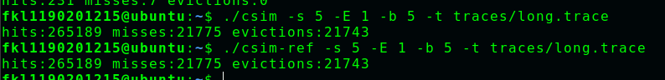
注：每个用例的每一指标5分（最后一个用例10）——与参考csim-ref模拟器输出指标相同则判为正确
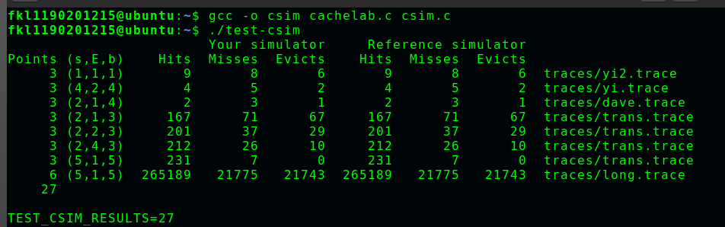

3.2 矩阵转置设计
提交trans.c
程序设计思想：
程序要求我们对不同规格的矩阵转置操作进行优化，分别要求：
32×32：如果m<300得10分，如果m>600得0分，对其他m得(600-m)*10/300分。
64×64：如果m<1300得10分，如果m>2000得0分，对其他m得(2000-m)*10/700分。
61×67：如果m<2000得20分，如果m>3000得0分，对其他m得(3000-m)*20/1000分
我们的cache的参数为s=5，E=1，b=5。对于这个缓存，共有32组，每组一个块，块的大小为32字节，每一个块里面能装入8个int型变量，cache总共能装入32 * 8=256个int型的变量，所以我们发现待转换矩阵可以发现矩阵大小大于cache大小。
- 32×32的矩阵：
为了减少A、B两个矩阵访问相同元素产生的冲突不命中，我们可以一次性访问块的很多元素，分析得cache里面一次可以装入8行矩阵里面的值，我们可以考把数组分块成8*8，然后每次转置这8*8块里面的元素。
- 64×64的矩阵：
分析可得cache里面一次性可以装入4行矩阵里面的元素，于是我首先想到用4*4分块的方式进行测试，发现无法达到不命中数的要求。
于是我准备尝试将8*8分块和4*4分块结合起来。
对A，我们把它分成8*8的矩阵，然后把8*8自身分解成四个4*4的矩阵，将A的左上模块移动到B的左上，A的右上移动到B的右上。再将B的右上移动到A的左下，将A的左下移动到B的右上，A的右下移动到B的右下。
- 61×67的矩阵：
直接简单的分块操作，一个一个试，小于2000就行。

32×32（10分）：运行结果截图
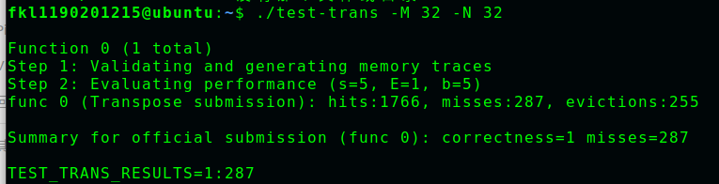
64×64（10分）：运行结果截图
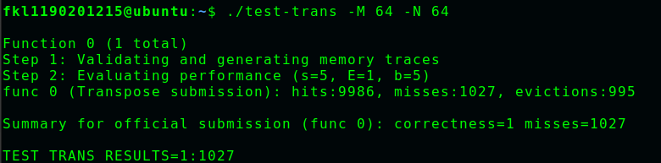
61×67（20分）：运行结果截图
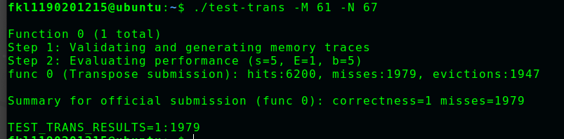

第4章 总结

4.1 请总结本次实验的收获
了解了缓存的相关结构及知识；
对缓冲命中的原理有了深入理解；
学会了通过对代码的优化实现增加缓存命中率的方法。

4.2 请给出对本次实验内容的建议
再难一点，太简单了

注：本章为酌情加分项。

参考文献

为完成本次实验你翻阅的书籍与网站等
[1] 林来兴. 空间控制技术[M]. 北京：中国宇航出版社，1992：25-42.
[2] 辛希孟. 信息技术与信息服务国际研讨会论文集：A集[C]. 北京：中国科学出版社，1999.
[3] 赵耀东. 新时代的工业工程师[M/OL]. 台北：天下文化出版社，1998 [1998-09-26]. http://www.ie.nthu.edu.tw/info/ie.newie.htm（Big5）.
[4] 谌颖. 空间交会控制理论与方法研究[D]. 哈尔滨：哈尔滨工业大学，1992：8-13.
[5] KANAMORI H. Shaking Without Quaking[J]. Science，1998，279（5359）：2063-2064.
[6] CHRISTINE M. Plant Physiology: Plant Biology in the Genome Era[J/OL]. Science，1998，281：331-332[1998-09-23]. http://www.sciencemag.org/cgi/ collection/anatmorp.

